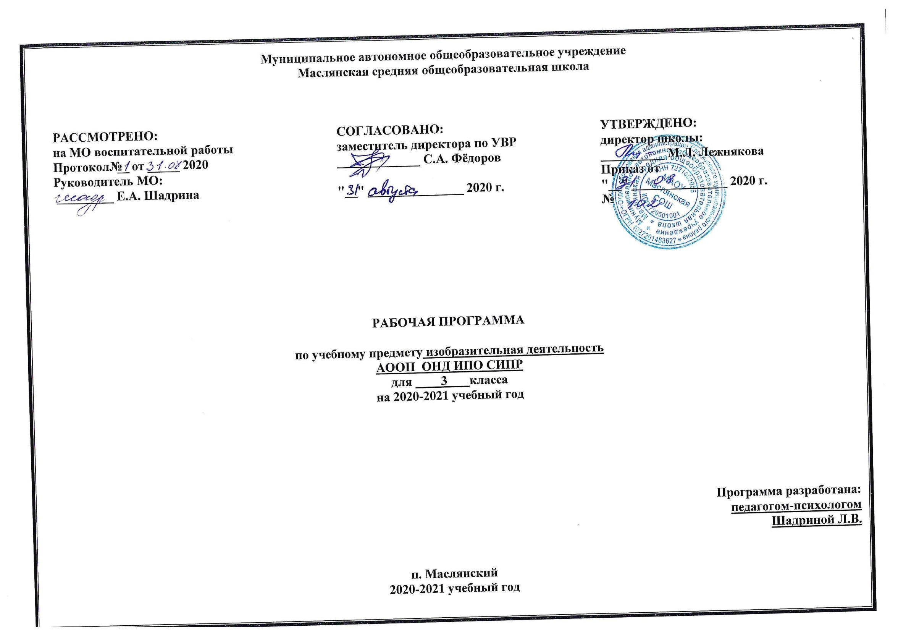
- Планируемые результаты освоения учебного предмета.
Обучающийся должен:
-узнавать (находить) основные цвета (красный, жёлтый, синий, зелёный, белый, чёрный);
-уметь правильно держать карандаш, кисть и пользоваться ими;
-уметь делать мазки, проводить горизонтальные, вертикальные, округлые линии;
-уметь раскрашивать рисунок (с помощью педагога)

2. Содержание учебного предмета

1. Рисование предметов разной формы, величины и окраски (4 часа).

Рисование на одном листе предметов разной формы и окраски. Рисование на одном листе предметов разной формы и величины. Рисование предметов круглой и овальной формы (овощи). Рисование предметов квадратной, прямоугольной и треугольной формы (книги, флажки, дорожные знаки).

2. Рисование линий (4 часа).

Рисование прямых линий в разных направлениях и разного цвета (забор, дождь, дорожка). Рисование прямых и горизонтальных линий (шахматная доска). Рисование дугообразных линий (фонтан, волны). Рисование замкнутых круговых линий (воздушные шарики, цепочка, ветка с ягодами).

3. Рисование по точкам (2 часа)

Рисование по опорным точкам знакомых предметов (дом, флажок, лесенка, скворечник, кораблик). Рисование в полосе узора из чередующихся по форме и цвету элементов (кругов и квадратов).

4. Рисование по шаблонам (4 часа)

Рисование по шаблону круга (диаметр 6 см). Деление его на части. Построение внутри квадрата. Раскрашивание элементов с соблюдением контура.

5. Рисование по замыслу (3 часа)

Иллюстрация к сказке «Три медведя». «Здравствуй лето».

3. Тематическое планирование с указанием количества часов, отводимых на освоение каждой темы.

№ темы | Тема урока | Кол-во часов
1. | Рисование предметов разной формы, величины и окраски | 4
2. | Рисование линий | 4
3. | Рисование по точкам | 2
4. | Рисование по шаблонам | 4
5. | Рисование по замыслу | 3
ИТОГО: |  | 17

Приложение 1
Календарно-тематическое планирование

№ п/п | Тема урока | Дата проведения
 | 1. Рисование предметов разной формы, величины и окраски (4 часа)
1. | Рисование на одном листе предметов разной формы и окраски.
2. | Рисование на одном листе предметов разной формы и величины.
3. | Рисование предметов круглой и овальной формы (овощи).
4. | Рисование предметов квадратной, прямоугольной и треугольной формы (книги, флажки, дорожные знаки).
 | 2. Рисование линий (4 часа)
5. | Рисование прямых линий в разных направлениях и разного цвета (забор, дождь, дорожка).
6. | Рисование прямых и горизонтальных линий (шахматная доска).
7. | Рисование дугообразных линий (фонтан, волны).
8. | Рисование замкнутых круговых линий (воздушные шарики, цепочка, ветка с ягодами).
 | 3. Рисование по точкам (2 часа)
9. | Рисование по опорным точкам знакомых предметов (дом, флажок, лесенка, скворечник, кораблик).
10. | Рисование в полосе узора из чередующихся по форме и цвету элементов (кругов и квадратов).
 | 4. Рисование по шаблонам (4 часа)
11. | Рисование по шаблону круга (диаметр 6 см)..
12. | Деление круга на части.
13. | Построение круга внутри квадрата
14. | Раскрашивание элементов круга с соблюдением контура.
 | 5. Рисование по замыслу (3 часа)
15. | Иллюстрация к сказке «Три медведя».
16. | Рисование по замыслу «Здравствуй лето».
17. | Рисование по замыслу «Здравствуй лето».

